Регистрация пользователей в ИС

- Перейти по ссылке http://window.edu.ru на главную страницу ИС «Единое окно доступа к образовательным ресурсам», далее – на страницу «Регистрация».
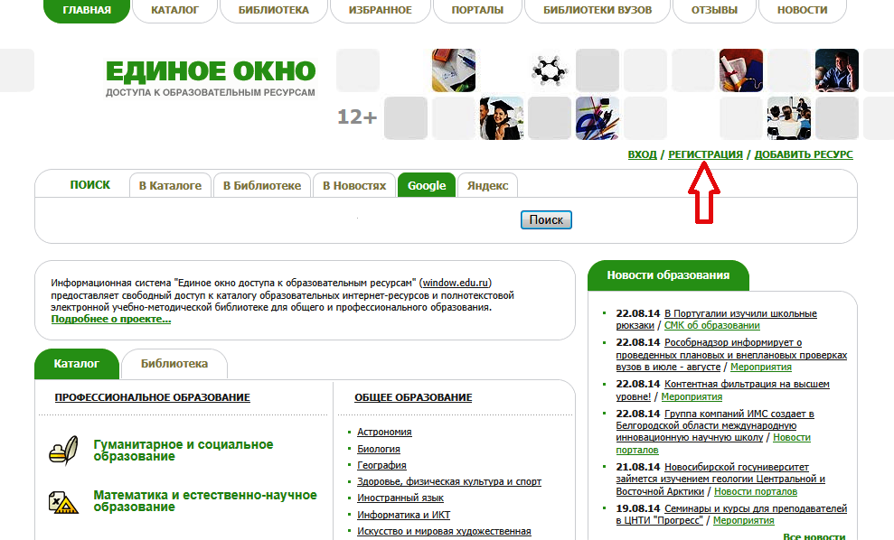

- В открывшемся окне ввести данные о пользователе и нажать кнопку «Зарегистрироваться».
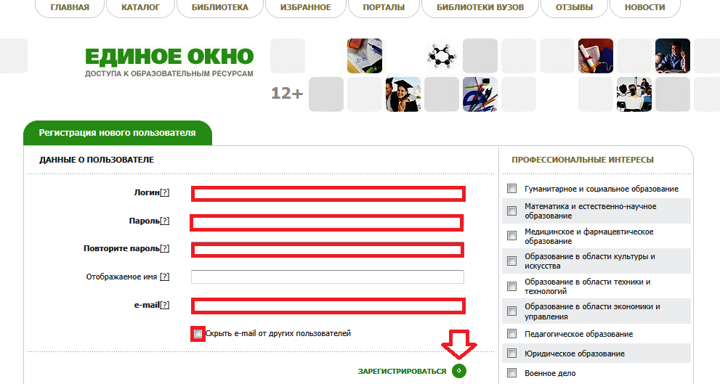

- В открывшемся окне выводится информация о регистрации и необходимость ее подтверждения. Для возврата на главное меню нажать кнопку «Далее…».

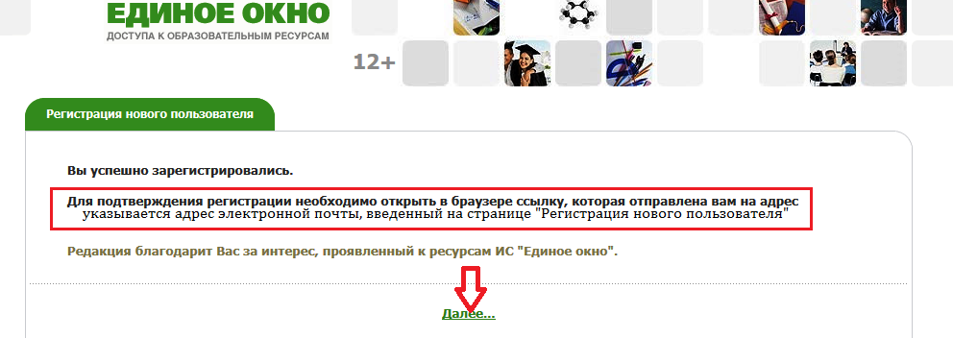

- Получить почту с текстом для подтверждения регистрации и открыть указанную ссылку.
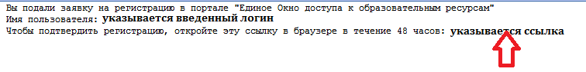

- В открывшемся окне система информирует о подтверждении регистрации. Для возврата на главное меню нажать кнопку «Далее…».



